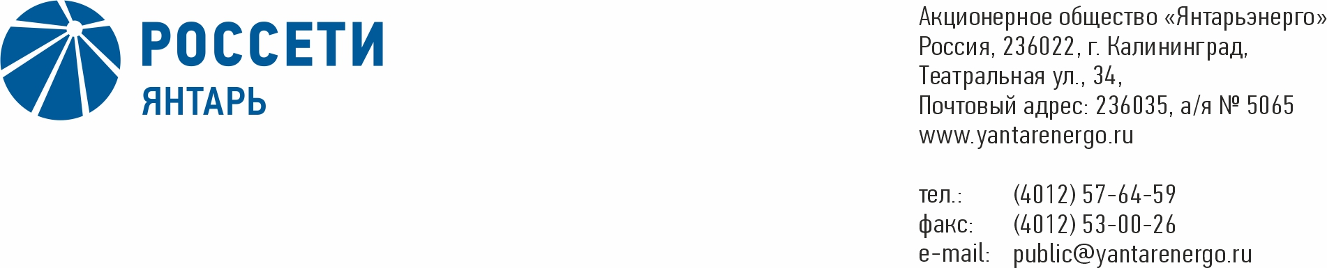

**ПРОТОКОЛ**

**Заседания Совета директоров**

**03.08.2020 № 12**

**Калининград**

Заседание Совета директоров проводится в форме заочного голосования.

Председательствующий – Председатель Совета директоров – Маковский И.В.

Корпоративный секретарь – Кремков В. В.

Члены Совета директоров, проголосовавшие заочно (предоставившие письменное мнение): Маковский И. В., Бычко М.А., Колесников М.А, Павлов А.И., Парамонова Н.В., Чевкин Д.А., Юткин К.А.

Число членов Совета директоров, проголосовавших заочно (предоставивших письменное мнение), составляет 7 из 7 избранных.

Кворум для проведения заседания Совета директоров составляет не менее половины от числа избранных членов Совета директоров Общества (пункт 15.12 статьи 15 Устава АО «Янтарьэнерго»). Кворум для проведения заседания Совета директоров имеется.

**Повестка дня:**

1. О внесении изменений в Приложение 6 «Перечень взаимозависимых лиц Заказчиков, закупки товаров, работ, услуг у которых не регулируются Законом 223-ФЗ» к Единому стандарту закупок ПАО «Россети» (Положение о закупке).

**ВОПРОС № 1**: О внесении изменений в Приложение 6 «Перечень взаимозависимых лиц Заказчиков, закупки товаров, работ, услуг у которых не регулируются Законом 223-ФЗ» к Единому стандарту закупок ПАО «Россети» (Положение о закупке).

**Вопрос, поставленный на голосование:** Утвердить Перечень взаимозависимых лиц АО «Янтарьэнерго».

**Итоги голосования по данному вопросу:**

|  |  |  |  |
| --- | --- | --- | --- |
| **Ф.И.О.**  **члена Совета директоров** | **Варианты голосования** | | |
|  | “За” | “Против” | “Воздержался” |
| Маковский Игорь Владимирович | «ЗА» | - | - |
| Бычко Михаил Александрович | «ЗА» | - | - |
| Колесников Михаил Александрович | «ЗА» | - | - |
| Павлов Алексей Игоревич | «ЗА» | - | - |
| Парамонова Наталья Владимировна | «ЗА» | - | - |
| Чевкин Дмитрий Александрович | «ЗА» | - | - |
| Юткин Кирилл Александрович | «ЗА» | - | - |

**Решение принято.**

**Принятое решение по вопросу № 1 повестки дня:** Утвердить Перечень взаимозависимых лиц АО «Янтарьэнерго».

Дата составления протокола 03 августа 2020 года.

Председатель

Совета директоров И.В. Маковский

Корпоративный секретарь В. В. Кремков